Ngô Thảo Vy_1150080123

11CNPM2

LAB 6: WINFORM KẾT NỐI CƠ SỞ DỮ LIỆU NÂNG CAO

B. Nội dung

Bước 1 Tạo CSDL

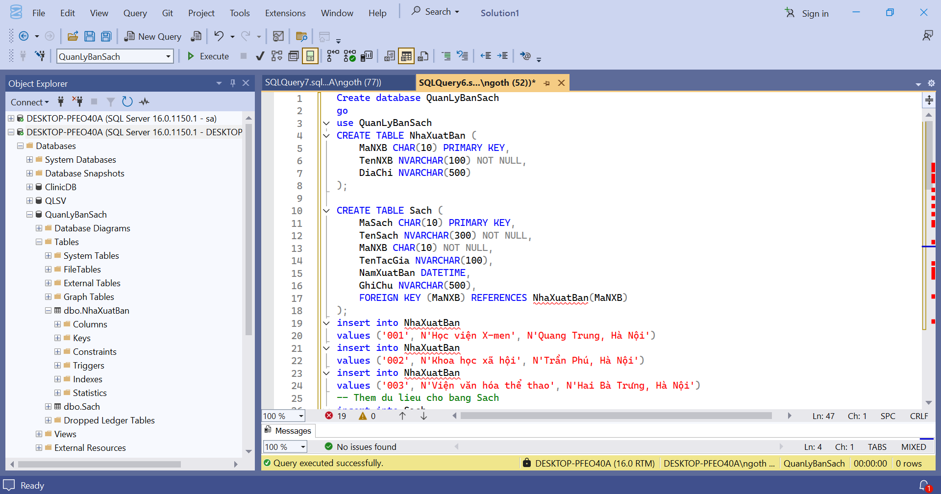

Bước 2 Kiểm tra dữ liệu

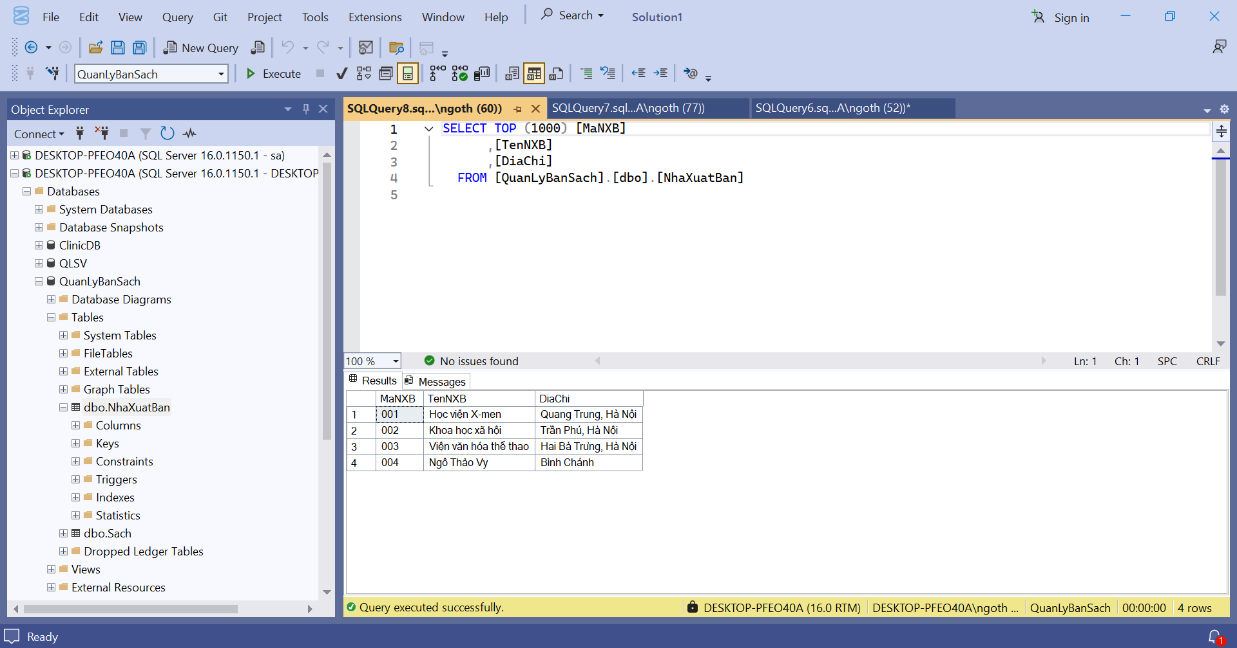

Thực hành 2: Thêm dữ liệu cho bảng Nhà xuất bản

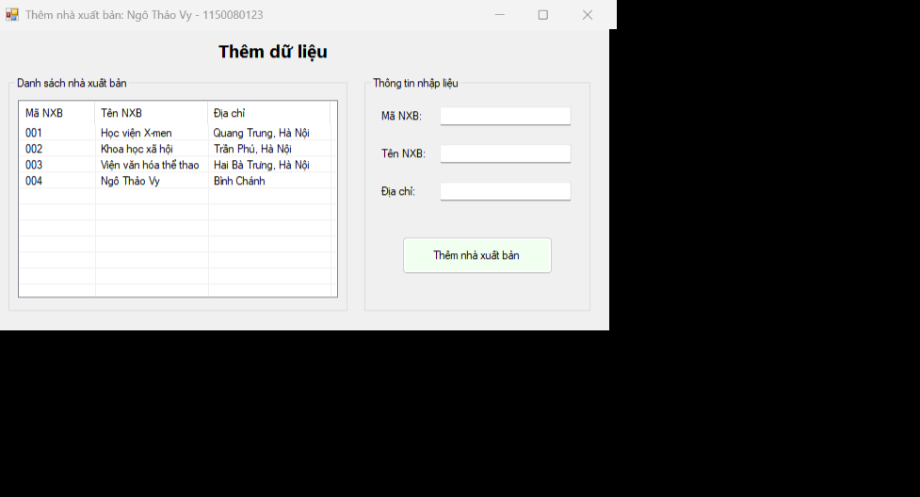

Form1.cs

using System;

using System.Data;

using System.Data.SqlClient;

using System.Drawing;

using System.Windows.Forms;

namespace BaiBuoi8

{

public partial class Form1 : Form

{

// 🔗 Chuỗi kết nối — chỉnh lại đúng đường dẫn mdf của bạn

//private string strCon = @"Data Source=LAPTOP-5P15D2CV\MSSQLSERVER01;AttachDbFilename=D:\QuanLyBanSach.mdf;Integrated Security=True";

private string strCon = @"Data Source=DESKTOP-PFEO40A;Initial Catalog=QuanLyBanSach;Integrated Security=True;";

private SqlConnection sqlCon = null;

public Form1()

{

InitializeComponent();

}

// Mở kết nối

private void MoKetNoi()

{

if (sqlCon == null)

sqlCon = new SqlConnection(strCon);

if (sqlCon.State == ConnectionState.Closed)

sqlCon.Open();

}

// Đóng kết nối

private void DongKetNoi()

{

if (sqlCon != null && sqlCon.State == ConnectionState.Open)

sqlCon.Close();

}

// Hiển thị danh sách nhà xuất bản bằng sp_HienThiNXB

private void HienThiNXB()

{

try

{

MoKetNoi();

using (SqlCommand cmd = new SqlCommand("HienThiNXB", sqlCon))

{

cmd.CommandType = CommandType.StoredProcedure;

SqlDataReader reader = cmd.ExecuteReader();

lsvNXB.Items.Clear();

while (reader.Read())

{

string ma = reader["MaNXB"].ToString();

string ten = reader["TenNXB"].ToString();

string diaChi = reader["DiaChi"].ToString();

ListViewItem lvi = new ListViewItem(ma);

lvi.SubItems.Add(ten);

lvi.SubItems.Add(diaChi);

lsvNXB.Items.Add(lvi);

}

reader.Close();

}

}

catch (Exception ex)

{

MessageBox.Show("Lỗi khi hiển thị NXB: " + ex.Message);

}

finally

{

DongKetNoi();

}

}

private void Form1_Load(object sender, EventArgs e)

{

HienThiNXB();

}

// Gọi SP sp_ThemDuLieu

private void btnThem_Click(object sender, EventArgs e)

{

if (string.IsNullOrWhiteSpace(txtMaNXB.Text) ||

string.IsNullOrWhiteSpace(txtTenNXB.Text))

{

MessageBox.Show("Vui lòng nhập đủ thông tin Mã và Tên NXB!");

return;

}

try

{

MoKetNoi();

using (SqlCommand cmd = new SqlCommand("ThemDuLieu", sqlCon))

{

cmd.CommandType = CommandType.StoredProcedure;

cmd.Parameters.AddWithValue("@maNXB", txtMaNXB.Text.Trim());

cmd.Parameters.AddWithValue("@tenNXB", txtTenNXB.Text.Trim());

cmd.Parameters.AddWithValue("@diaChi", txtDiaChi.Text.Trim());

int kq = cmd.ExecuteNonQuery();

if (kq > 0)

{

MessageBox.Show("Đã thêm thành công!");

HienThiNXB();

txtMaNXB.Clear();

txtTenNXB.Clear();

txtDiaChi.Clear();

txtMaNXB.Focus();

}

else

{

MessageBox.Show("Không có dữ liệu nào được thêm (SP có thể đã kiểm tra trùng).");

}

}

}

catch (Exception ex)

{

MessageBox.Show("Lỗi khi thêm dữ liệu: " + ex.Message);

}

finally

{

DongKetNoi();

}

}

}

}

Form1.Designer.cs

namespace BaiBuoi8

{

partial class Form1

{

private System.ComponentModel.IContainer components = null;

private System.Windows.Forms.ListView lsvNXB;

private System.Windows.Forms.ColumnHeader colMaNXB;

private System.Windows.Forms.ColumnHeader colTenNXB;

private System.Windows.Forms.ColumnHeader colDiaChi;

private System.Windows.Forms.GroupBox groupDanhSach;

private System.Windows.Forms.GroupBox groupNhapLieu;

private System.Windows.Forms.Label lblMaNXB;

private System.Windows.Forms.Label lblTenNXB;

private System.Windows.Forms.Label lblDiaChi;

private System.Windows.Forms.TextBox txtMaNXB;

private System.Windows.Forms.TextBox txtTenNXB;

private System.Windows.Forms.TextBox txtDiaChi;

private System.Windows.Forms.Button btnThem;

private System.Windows.Forms.Label lblTitle;

protected override void Dispose(bool disposing)

{

if (disposing && (components != null))

components.Dispose();

base.Dispose(disposing);

}

private void InitializeComponent()

{

this.lsvNXB = new System.Windows.Forms.ListView();

this.colMaNXB = new System.Windows.Forms.ColumnHeader();

this.colTenNXB = new System.Windows.Forms.ColumnHeader();

this.colDiaChi = new System.Windows.Forms.ColumnHeader();

this.groupDanhSach = new System.Windows.Forms.GroupBox();

this.groupNhapLieu = new System.Windows.Forms.GroupBox();

this.lblMaNXB = new System.Windows.Forms.Label();

this.lblTenNXB = new System.Windows.Forms.Label();

this.lblDiaChi = new System.Windows.Forms.Label();

this.txtMaNXB = new System.Windows.Forms.TextBox();

this.txtTenNXB = new System.Windows.Forms.TextBox();

this.txtDiaChi = new System.Windows.Forms.TextBox();

this.btnThem = new System.Windows.Forms.Button();

this.lblTitle = new System.Windows.Forms.Label();

this.groupDanhSach.SuspendLayout();

this.groupNhapLieu.SuspendLayout();

this.SuspendLayout();

//

// groupDanhSach

//

this.groupDanhSach.Controls.Add(this.lsvNXB);

this.groupDanhSach.Location = new System.Drawing.Point(12, 50);

this.groupDanhSach.Name = "groupDanhSach";

this.groupDanhSach.Size = new System.Drawing.Size(360, 250);

this.groupDanhSach.TabIndex = 0;

this.groupDanhSach.TabStop = false;

this.groupDanhSach.Text = "Danh sách nhà xuất bản";

//

// lsvNXB

//

this.lsvNXB.Columns.AddRange(new System.Windows.Forms.ColumnHeader[] {

this.colMaNXB,

this.colTenNXB,

this.colDiaChi});

this.lsvNXB.FullRowSelect = true;

this.lsvNXB.GridLines = true;

this.lsvNXB.Location = new System.Drawing.Point(10, 25);

this.lsvNXB.Name = "lsvNXB";

this.lsvNXB.Size = new System.Drawing.Size(340, 210);

this.lsvNXB.TabIndex = 0;

this.lsvNXB.UseCompatibleStateImageBehavior = false;

this.lsvNXB.View = System.Windows.Forms.View.Details;

//

// colMaNXB

//

this.colMaNXB.Text = "Mã NXB";

this.colMaNXB.Width = 80;

//

// colTenNXB

//

this.colTenNXB.Text = "Tên NXB";

this.colTenNXB.Width = 120;

//

// colDiaChi

//

this.colDiaChi.Text = "Địa chỉ";

this.colDiaChi.Width = 130;

//

// groupNhapLieu

//

this.groupNhapLieu.Controls.Add(this.lblMaNXB);

this.groupNhapLieu.Controls.Add(this.txtMaNXB);

this.groupNhapLieu.Controls.Add(this.lblTenNXB);

this.groupNhapLieu.Controls.Add(this.txtTenNXB);

this.groupNhapLieu.Controls.Add(this.lblDiaChi);

this.groupNhapLieu.Controls.Add(this.txtDiaChi);

this.groupNhapLieu.Controls.Add(this.btnThem);

this.groupNhapLieu.Location = new System.Drawing.Point(390, 50);

this.groupNhapLieu.Name = "groupNhapLieu";

this.groupNhapLieu.Size = new System.Drawing.Size(240, 250);

this.groupNhapLieu.TabIndex = 1;

this.groupNhapLieu.TabStop = false;

this.groupNhapLieu.Text = "Thông tin nhập liệu";

//

// lblMaNXB

//

this.lblMaNXB.AutoSize = true;

this.lblMaNXB.Location = new System.Drawing.Point(15, 35);

this.lblMaNXB.Name = "lblMaNXB";

this.lblMaNXB.Size = new System.Drawing.Size(52, 15);

this.lblMaNXB.Text = "Mã NXB:";

//

// lblTenNXB

//

this.lblTenNXB.AutoSize = true;

this.lblTenNXB.Location = new System.Drawing.Point(15, 75);

this.lblTenNXB.Name = "lblTenNXB";

this.lblTenNXB.Size = new System.Drawing.Size(57, 15);

this.lblTenNXB.Text = "Tên NXB:";

//

// lblDiaChi

//

this.lblDiaChi.AutoSize = true;

this.lblDiaChi.Location = new System.Drawing.Point(15, 115);

this.lblDiaChi.Name = "lblDiaChi";

this.lblDiaChi.Size = new System.Drawing.Size(49, 15);

this.lblDiaChi.Text = "Địa chỉ:";

//

// txtMaNXB

//

this.txtMaNXB.Location = new System.Drawing.Point(80, 32);

this.txtMaNXB.Size = new System.Drawing.Size(140, 23);

//

// txtTenNXB

//

this.txtTenNXB.Location = new System.Drawing.Point(80, 72);

this.txtTenNXB.Size = new System.Drawing.Size(140, 23);

//

// txtDiaChi

//

this.txtDiaChi.Location = new System.Drawing.Point(80, 112);

this.txtDiaChi.Size = new System.Drawing.Size(140, 23);

//

// btnThem

//

this.btnThem.BackColor = System.Drawing.Color.Honeydew;

this.btnThem.Location = new System.Drawing.Point(40, 170);

this.btnThem.Size = new System.Drawing.Size(160, 40);

this.btnThem.Text = "Thêm nhà xuất bản";

this.btnThem.Click += new System.EventHandler(this.btnThem_Click);

//

// lblTitle

//

this.lblTitle.AutoSize = true;

this.lblTitle.Font = new System.Drawing.Font("Segoe UI", 14F, System.Drawing.FontStyle.Bold);

this.lblTitle.Location = new System.Drawing.Point(230, 10);

this.lblTitle.Text = "Thêm dữ liệu";

//

// Form1

//

this.ClientSize = new System.Drawing.Size(650, 320);

this.Controls.Add(this.groupDanhSach);

this.Controls.Add(this.groupNhapLieu);

this.Controls.Add(this.lblTitle);

this.Text = "Thêm nhà xuất bản: Ngô Thảo Vy - 1150080123";

this.Load += new System.EventHandler(this.Form1_Load);

this.groupDanhSach.ResumeLayout(false);

this.groupNhapLieu.ResumeLayout(false);

this.groupNhapLieu.PerformLayout();

this.ResumeLayout(false);

this.PerformLayout();

}

}

}

Sửa

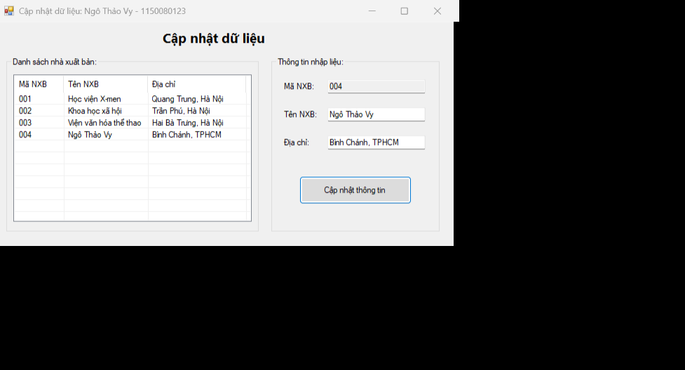

using System;

using System.Data;

using System.Data.SqlClient;

using System.Windows.Forms;

namespace BaiBuoi8

{

public partial class FormUpdate : Form

{

//private string strCon = @"Data Source=(LocalDB)\MSSQLLocalDB;AttachDbFilename=D:\QuanLyBanSach.mdf;Integrated Security=True";

private string strCon = @"Data Source=DESKTOP-PFEO40A;Initial Catalog=QuanLyBanSach;Integrated Security=True;";

private SqlConnection sqlCon = null;

public FormUpdate()

{

InitializeComponent();

}

private void MoKetNoi()

{

if (sqlCon == null)

sqlCon = new SqlConnection(strCon);

if (sqlCon.State == ConnectionState.Closed)

sqlCon.Open();

}

private void DongKetNoi()

{

if (sqlCon != null && sqlCon.State == ConnectionState.Open)

sqlCon.Close();

}

// Hiển thị danh sách NXB bằng stored procedure sp_HienThiNXB

private void HienThiNXB()

{

try

{

MoKetNoi();

using (SqlCommand cmd = new SqlCommand("HienThiNXB", sqlCon))

{

cmd.CommandType = CommandType.StoredProcedure;

SqlDataReader reader = cmd.ExecuteReader();

lsvNXB.Items.Clear();

while (reader.Read())

{

string ma = reader["MaNXB"].ToString();

string ten = reader["TenNXB"].ToString();

string diaChi = reader["DiaChi"].ToString();

ListViewItem lvi = new ListViewItem(ma);

lvi.SubItems.Add(ten);

lvi.SubItems.Add(diaChi);

lsvNXB.Items.Add(lvi);

}

reader.Close();

}

}

catch (Exception ex)

{

MessageBox.Show("Lỗi khi hiển thị NXB: " + ex.Message);

}

finally

{

DongKetNoi();

}

}

// Khi form load, hiển thị danh sách

private void FormUpdate_Load(object sender, EventArgs e)

{

HienThiNXB();

}

// Khi chọn 1 dòng trong ListView, hiển thị thông tin sang textbox

private void lsvNXB_SelectedIndexChanged(object sender, EventArgs e)

{

if (lsvNXB.SelectedItems.Count == 0) return;

ListViewItem lvi = lsvNXB.SelectedItems[0];

txtMaNXB.Text = lvi.SubItems[0].Text;

txtTenNXB.Text = lvi.SubItems[1].Text;

txtDiaChi.Text = lvi.SubItems[2].Text;

}

// Gọi stored procedure sp_SuaDuLieu để cập nhật

private void btnCapNhat_Click(object sender, EventArgs e)

{

if (txtMaNXB.Text.Trim() == "")

{

MessageBox.Show("Vui lòng chọn nhà xuất bản cần cập nhật!");

return;

}

try

{

MoKetNoi();

using (SqlCommand cmd = new SqlCommand("CapNhatThongTin", sqlCon))

{

cmd.CommandType = CommandType.StoredProcedure;

cmd.Parameters.AddWithValue("@maNXB", txtMaNXB.Text.Trim());

cmd.Parameters.AddWithValue("@tenNXB", txtTenNXB.Text.Trim());

cmd.Parameters.AddWithValue("@diaChi", txtDiaChi.Text.Trim());

int kq = cmd.ExecuteNonQuery();

if (kq > 0)

{

MessageBox.Show("Cập nhật thành công!");

HienThiNXB();

}

else

{

MessageBox.Show("Không có bản ghi nào được cập nhật!");

}

}

}

catch (Exception ex)

{

MessageBox.Show("Lỗi khi cập nhật: " + ex.Message);

}

finally

{

DongKetNoi();

}

}

}

}

Xóa

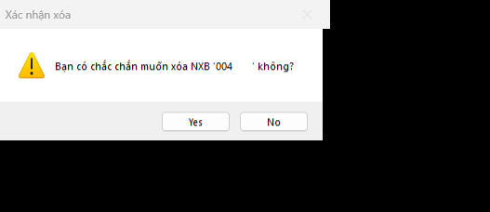

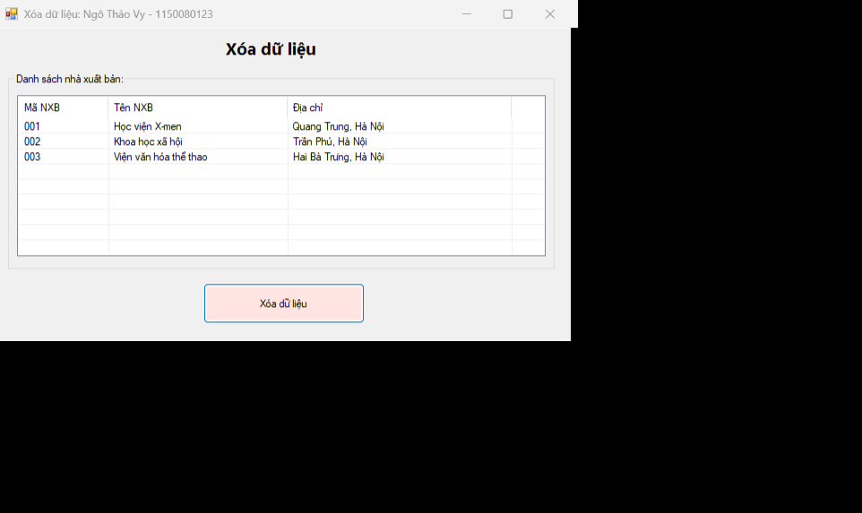

using System;

using System.Data;

using System.Data.SqlClient;

using System.Windows.Forms;

namespace BaiBuoi8

{

public partial class FormDelete : Form

{

//private string strCon = @"Data Source=(LocalDB)\MSSQLLocalDB;AttachDbFilename=D:\QuanLyBanSach.mdf;Integrated Security=True";

private string strCon = @"Data Source=DESKTOP-PFEO40A;Initial Catalog=QuanLyBanSach;Integrated Security=True;";

private SqlConnection sqlCon = null;

public FormDelete()

{

InitializeComponent();

}

private void MoKetNoi()

{

if (sqlCon == null)

sqlCon = new SqlConnection(strCon);

if (sqlCon.State == ConnectionState.Closed)

sqlCon.Open();

}

private void DongKetNoi()

{

if (sqlCon != null && sqlCon.State == ConnectionState.Open)

sqlCon.Close();

}

// Hiển thị danh sách NXB từ SP

private void HienThiNXB()

{

try

{

MoKetNoi();

using (SqlCommand cmd = new SqlCommand("HienThiNXB", sqlCon))

{

cmd.CommandType = CommandType.StoredProcedure;

SqlDataReader reader = cmd.ExecuteReader();

lsvNXB.Items.Clear();

while (reader.Read())

{

string ma = reader["MaNXB"].ToString();

string ten = reader["TenNXB"].ToString();

string diaChi = reader["DiaChi"].ToString();

ListViewItem lvi = new ListViewItem(ma);

lvi.SubItems.Add(ten);

lvi.SubItems.Add(diaChi);

lsvNXB.Items.Add(lvi);

}

reader.Close();

}

}

catch (Exception ex)

{

MessageBox.Show("Lỗi khi hiển thị NXB: " + ex.Message);

}

finally

{

DongKetNoi();

}

}

private void FormDelete_Load(object sender, EventArgs e)

{

HienThiNXB();

}

// Khi chọn 1 dòng trong ListView, đánh dấu để xóa

private void lsvNXB_SelectedIndexChanged(object sender, EventArgs e)

{

if (lsvNXB.SelectedItems.Count == 0)

btnXoa.Enabled = false;

else

btnXoa.Enabled = true;

}

// Gọi stored procedure sp_XoaDuLieu

private void btnXoa_Click(object sender, EventArgs e)

{

if (lsvNXB.SelectedItems.Count == 0)

{

MessageBox.Show("Vui lòng chọn một nhà xuất bản để xóa!");

return;

}

string maNXB = lsvNXB.SelectedItems[0].SubItems[0].Text;

DialogResult result = MessageBox.Show(

$"Bạn có chắc chắn muốn xóa NXB '{maNXB}' không?",

"Xác nhận xóa", MessageBoxButtons.YesNo, MessageBoxIcon.Warning);

if (result == DialogResult.No)

return;

try

{

MoKetNoi();

using (SqlCommand cmd = new SqlCommand("XoaNXB", sqlCon))

{

cmd.CommandType = CommandType.StoredProcedure;

cmd.Parameters.AddWithValue("@maNXB", maNXB);

int kq = cmd.ExecuteNonQuery();

if (kq > 0)

{

MessageBox.Show("Xóa dữ liệu thành công!");

HienThiNXB();

}

else

{

MessageBox.Show("Không có bản ghi nào được xóa!");

}

}

}

catch (Exception ex)

{

MessageBox.Show("Lỗi khi xóa dữ liệu: " + ex.Message);

}

finally

{

DongKetNoi();

}

}

}

}